Новогодняя звезда из бумаги объемная
Как украсить комнату на новый год своими руками? Предлагаем вам очень простое в изготовлении новогоднее украшение - объемную новогоднюю звезду из бумаги. Ее можно повесить на елку в качестве оригинальной самодельной елочной игрушки, а можно украсить этой новогодней поделкой окно или люстру.
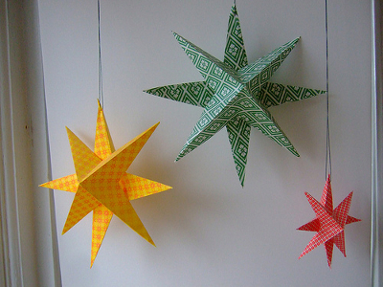
Вам потребуются:
- листы цветной бумаги квадратной формы
(бумага должна быть достаточно плотная,
чтобы готовая звезда держала форму)
- простой карандаш
- ножницы
- клей
- нитка или ленточка
План работы:
1. Для изготовления одной объемной звезды вам потребуются два листа бумаги квадратной формы. Согните каждый лист бумаги так, как показано на фото ниже (пополам по горизонтали, пополам по вертикали, и два раза пополам по диагонали).
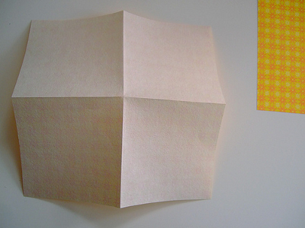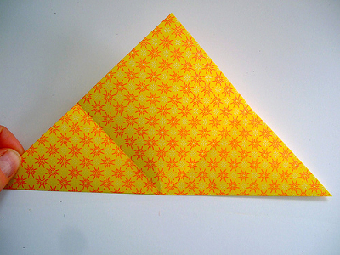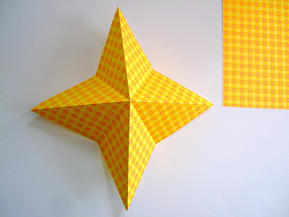

2. Теперь ножницами нужно надрезать по линии перпендикулярных сгибов примерно половину линии, чуть меньше.
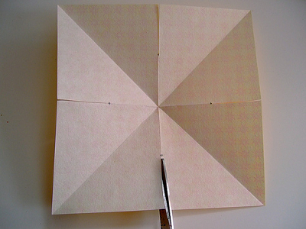
3. Всего 4 надреза. Теперь загибаем края, как на фото.
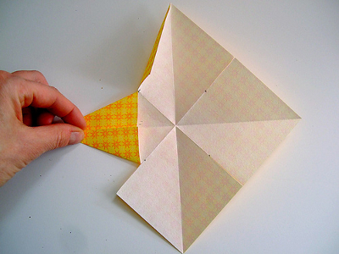
4. Смазываем одну из сторон каждого из четырых лучей будущей новогодней звезды клеем и склеиваем, как показано на фото.
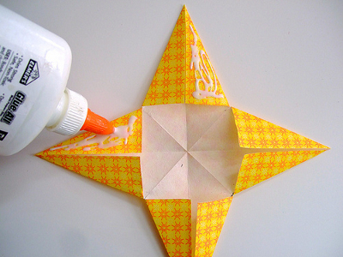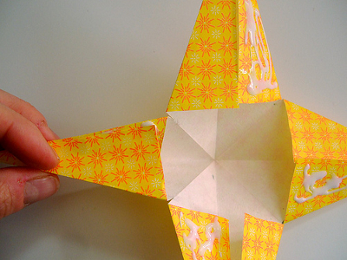
5. Одна половинка звезды готова.
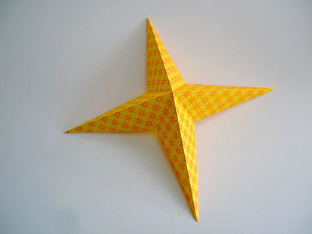
6. Руководствуясь инструкцией, сделайте вторую половинку.
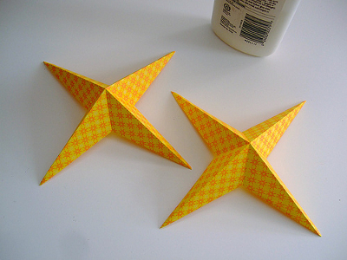
7. Осталось только склеить две половинки вместе. Новогодняя звезда готова! Осталось только украсить ей дом к Новому году.


